美国政客：大陆出手收复台湾，一切都完了！

[有理儿有面](javascript:void(0);)

**有理儿有面**

微信号 youli-youmian

功能介绍 你说是不是

2021-06-18[原文](https://mp.weixin.qq.com/s?__biz=Mzg3MjEyMTYyNg==&mid=2247533001&idx=2&sn=5b575096e2f13515ab130fea03b87c28&chksm=cef615bcf9819caad13f5cf6eea1739d293247a995ea19659ed0eb3c7b9cc7e7d4b0e4f25b25&scene=27#wechat_redirect&cpage=34) 发表于

收录于合集

以下文章来源于环球时报 ，作者环球时报



环球时报

.

报道多元世界 解读复杂中国







据美国《国会山报》报道，当地时间6月16日，潜在的2024年共和党总统候选人妮基·黑莉在共和党研究委员会（RSC）的一次闭门会议上声称，美国一定要阻止中国大陆出手收复台湾，否则“一切都完了”。

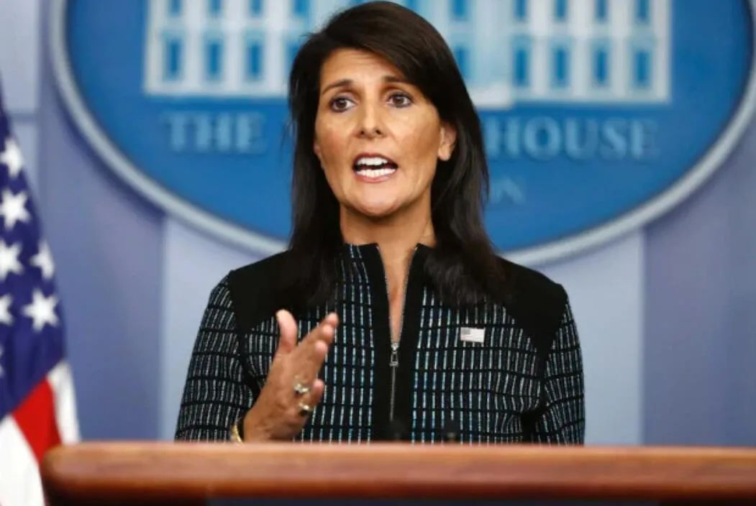

妮基·黑莉（美媒资料图）

在讲话中，黑莉抛出了这样一套渲染“中国威胁论”并叫嚣“围堵中国”的逻辑。她声称，美国必须采取更强硬的行动，拉拢印度、澳大利亚、日本、韩国和加拿大等盟友，一起抵制2022年北京冬奥会。她说道：“中国上一次举办奥运会（2008年）是他们在登场，将自己介绍给世界的时候。如果下一次奥运会顺利举办，就是他们展示自己是世界超级大国的时候。如果我们不抵制，如果我们不做点什么让他们出局，记住我的话：台湾是下一个（目标）。如果他们收复了台湾，一切就完了，他们将在全世界势不可挡。”

接着，黑莉还对美国总统拜登以及七国集团（G7）领导人发表的联合声明表示不满，她觉得，这份联合声明在针对中国方面的力度不够。

公开资料显示，黑莉今年49岁，是印度移民后代，美国共和党政治家，2011年任南卡罗来纳州州长，曾是美国最年轻的州长，2017年任美国常驻联合国代表，2018年底辞职。黑莉曾在2019年对中国香港的黑暴事件指手画脚，在2020年10月又在为特朗普“拉票”的时候鼓吹“中国是头号威胁”。

而对于此次G7峰会的联合声明，此前外媒就报道称，英国当地时间12日晚，拜登试图说服G7领导人在联合声明上签字，谴责中国在新疆地区实行所谓的“强迫劳动”，但并没有取得“巨大成功”。报道表示，在是否应明确指责中国的问题上，G7领导人之间存在严重分歧。CNN消息称，“会议期间的分歧一度让话题变得十分敏感，以至于房间内所有互联网都被中断，这些分歧让欧洲国家与美国、英国、加拿大针锋相对”。报道认为，G7中的一些国家，似乎不愿意冒着损害与中国双边关系的风险，与美国结成“统一战线”。

中国外交部发言人赵立坚在6月15日的外交部例行记者会上表示：我们注意到七国集团峰会联合公报提及涉华议题，就涉港、涉疆、台湾、涉海等问题对中方蓄意污蔑，干涉中国内政。此举严重违背联合国宪章宗旨和原则，违背和平、发展、合作、共赢的时代潮流，暴露出美国等少数国家人为制造对立隔阂、扩大分歧矛盾的不良用心。中方对此强烈不满、坚决反对。

赵立坚表示，涉疆、涉港、台湾事务纯属中国内政，不容任何外部势力干涉。中国维护国家主权、安全、发展利益的决心坚定不移。他说：我想强调，世界多极化、国际关系民主化是不可抗拒的时代潮流。一国或一个国家集团号令天下的时代已经过去了。当前形势下，国际社会比以往任何时候更需要加强团结合作，践行真正的多边主义，而不应基于“小圈子”利益搞“集团政治”，不应以意识形态划线打压不同发展模式，更不应混淆是非、转嫁责任。美国病了，病得不轻。七国集团还是给美国把把脉，开药方吧。

**声明：原文转自《环球时报》**

### 精选留言

用户设置不下载评论